





In collaborazione con

Gara di Qualificazione Nazionale di
Apnea Dinamica (con e senza Attrezzi)
e di Apnea Statica
Trofeo Apnea Life Team 2^ Edizione
Sabato 4 e domenica 5 Febbraio 2023

Piscina Comunale Portoscuso
Via 1° Maggio snc Portoscuso

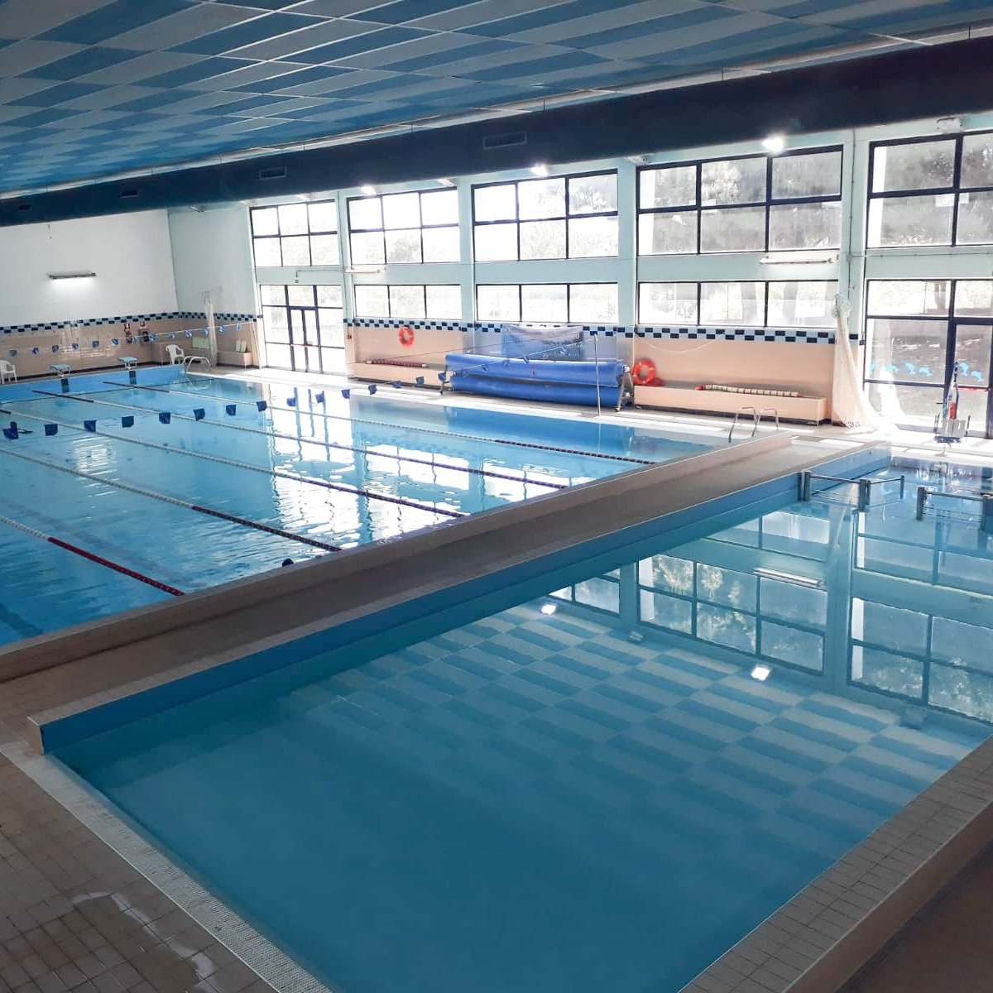
REGOLAMENTO PARTICOLARE GARA

INDICE:

Articolo 1. ORGANIZZAZIONE
Articolo 2. PARTECIPAZIONE
Articolo 3. ISCRIZIONI
Articolo 4. LUOGO DI GARA
Articolo 5. SVOLGIMENTO DELLA GARA
Articolo 6. APNEA DINAMICA (con e senza attrezzi) - STA Articolo 7. ATTREZZATURA
Articolo 8. SICUREZZA
Articolo 9. PREMIAZIONI
Articolo 10. RECLAMI
Articolo 11. INTERPRETAZIONI
Articolo 12. IL DOPING
Articolo 13. UFFICIALI DI GARA

ALLEGATI

PROGRAMMA DELLA MANIFESTAZIONE

ART. 1. ORGANIZZAZIONE

L’APNEA LIFE TEAM, Associazione Sportiva Dilettantistica senza fini di lucro, indice per SABATO 4 E DOMENICA 5 febbraio 2023, una Gara di Qualificazione Nazionale di Apnea Dinamica (con e senza Attrezzi) e di Apnea Statica.
La gara è aperta alla partecipazione di tutti gli atleti della disciplina, a prescindere dalla Regione di provenienza.
La gara è valida per l’acquisizione dei diritti previsti per il passaggio di categoria, come descritto nella C.N. 2022/2023
La disposizione della gara nel giorno previsto sarà decisa dall’organizzazione e comunicata, con ampio margine, agli atleti iscritti e a chi ne farà richiesta.
La manifestazione è disciplinata dalla Circolare Normativa 2022/2023, dal Regolamento Nazionale Gare di Immersione in Apnea, dal Regolamento di Apnea Dinamica Indoor con e senza attrezzi e dal presente Regolamento Particolare di Gara, che tutti i partecipanti, per effetto della loro iscrizione, dichiarano di conoscere e di accettare.
Tali norme sono disponibili sul sito federale www.fipsas.it

ART. 2. PARTECIPAZIONE

Alla gara possono partecipare tutti gli atleti, nelle varie categorie, in regola con quanto previsto dal presente regolamento e dalle norme in esso richiamate.
Per ogni giornata di gara gli atleti possono iscriversi ad una sola specialità a scelta tra: Dinamica senza attrezzi (DNF) o Statica per la giornata di sabato 4 e DYN Bipinne o DYN Monopinna per la giornata di domenica 5.
La partecipazione è riservata ai primi 80 atleti iscritti, salvo che l’Organizzazione decida di ampliare il numero dei partecipanti.
Il criterio di selezione è l’ordine d’iscrizione.
Le iscrizioni si aprono il giorno di pubblicazione del presente regolamento sul sito federale.

ART. 3. ISCRIZIONI

Le iscrizioni dovranno essere obbligatoriamente effettuate on-line, seguendo le istruzioni qui di seguito indicate, e redatte sull’apposito modulo, che, debitamente compilato e firmato, dovrà essere caricato sul sito: https://iscrizioni.novarapnea.it/, entro e non oltre il 30 gennaio 2023.
La chiusura delle iscrizioni per tutte le specialità incluse nel programma dell’evento potrebbe essere anticipata qualora si dovesse raggiungere prima il numero massimo di iscritti.

Istruzioni per iscrizione on-line
La società, se non ancora registrata, deve registrarsi all’indirizzo: https://iscrizioni.novarapnea.it/ Dopodiché, le verrà fornita una password utilizzabile per iscrivere i propri atleti e modificare le dichiarazioni, scaricare il modulo di iscrizione in formato pdf e caricarlo firmato. Le dichiarazioni sono modificabili fino al 30 gennaio 2023.
In caso di problemi inerenti alle iscrizioni on-line, si prega di inviare una mail a: mara@intercom.it
Scaduto il termine perentorio sopraccitato, le domande che perverranno saranno accettate con riserva e inserite, secondo l’ordine di arrivo della richiesta, in una lista di attesa, in caso di eventuali rinunce.
La conferma dell’avvenuta iscrizione sarà effettuata tramite posta elettronica all’indirizzo indicato sul modulo.
Le iscrizioni delle rappresentative, oltre che caricate sul sito https://iscrizioni.novarapnea.it/, dovranno essere anche inviate, entro il 30 gennaio 2023, alle ore 24:00, all’indirizzo di posta elettronica: apnealifeteam@tiscali.it unitamente alla copia del bonifico bancario relativo al pagamento delle quote di iscrizione (unico per ogni società) a favore del conto corrente intestato a: ASD APNEA LIFE TEAM - IBAN: IT 03 Y 01015 43981 000070683746. Nella causale “Iscrizione Trofeo Apnea Life Team 2023” va indicata la denominazione della società che effettua il pagamento.

Se entro 3 giorni dalla spedizione dei documenti, le Società iscritte non riceveranno conferma dell’avvenuta iscrizione, si prega di contattare urgentemente Sodde Giuseppe al numero 348-5738927.

La quota d’iscrizione è fissata in €. 30,00= (€uro trenta/00) ad atleta per ciascuna specialità (DYN Bipinne, DYN Mono, DNF, STA).

Per gli atleti che vorranno fare 2 specialità (una per ogni giornata) il costo è di € 50,00.

- DNF + DYN Bipinne
- STA + DYN Bipinne
- STA + DYN Mono
- DNF + DYN Mono

E’ consentito l’accesso in vasca solo agli atleti e agli addetti ai lavori (tecnici società, allenatori ed eventualmente accompagnatori per le categorie special).

Ogni atleta deve essere OBBLIGATORIAMENTE in possesso di:
- Tessera Federale in corso di validità;
- Tessera Atleta in corso di validità;
- Certificato medico sportivo agonistico in corso di validità;
- Documento di riconoscimento.

Durante le operazioni di accredito, ogni atleta, in sostituzione dei suddetti documenti, ad eccezione della tessera federale, che va mostrata comunque, dovrà esibire alla Direzione di Gara soltanto il modulo d’iscrizione debitamente compilato e firmato, accompagnato dal documento d’identità.

Al termine delle operazioni di verifica, sarà pubblicato l’ordine di partenza, in ottemperanza a quanto descritto dal Regolamento Apnea Dinamica Indoor.

La Società organizzatrice si riserva la possibilità di modificare orari e ordine di partenza delle categorie (Élite inclusa) e/o di applicare la formula di “partenza in batteria”, in relazione a esigenze tecnico-organizzative. In ogni caso, qualora ciò dovesse avvenire, tali variazioni saranno tempestivamente indicate nelle forme opportune.

ART. 4. LUOGO DI GARA

Piscina Comunale di Portoscuso Via 1° maggio 09010 – Portoscuso. Il controllo dei documenti e della posizione federale di ciascun atleta verrà effettuato presso la suddetta Piscina, a partire dalle ore 14:30 del 04 febbraio 2023.
Tutti i concorrenti dovranno essere a disposizione del Giudice e del Direttore di Gara, per il Briefing Pre-gara alle ore 15:00.

N.B. La piscina è dotata di sistema a tempo sia per le docce che per gli asciugacapelli e sono attivabili con monete da 20 centesimi, reperibili presso la struttura.

Informazioni generali sulla vasca: 6 corsie, larghezza totale 25 m, profondità 1,8 m. Temperatura dell’acqua 27,5° C. In dipendenza del numero di atleti iscritti potranno essere usate una, due, tre o quattro corsie di gara. Per la partenza degli atleti verrà utilizzata una piattaforma mobile.

ART. 5. SVOLGIMENTO DELLA GARA

Come previsto dal Regolamento Nazionale di apnea e secondo quanto previsto dalla Circolare Normativa, la gara avrà inizio secondo il programma allegato.
Durante lo svolgimento dell’intera manifestazione è obbligatorio per tutti i presenti tenere un comportamento decoroso, al fine di favorire la concentrazione degli atleti.
Sarà predisposto un luogo riservato agli atleti per il rilassamento Pré-gara.
E’ vietato utilizzare supporti musicali, se non dotati di cuffie.

ART. 6. APNEA DINAMICA CON O SENZA ATTREZZI E STATICA

Gli atleti potranno iscriversi ad UNA SOLA gara per ogni giornata da scegliersi tra:
- Sabato 4
- STA (Apnea Statica)
- DNF (Apnea Dinamica senza Attrezzi)

- Domenica 5
- DYN BIPINNE (Apnea Dinamica con Pinne)
DYN MONO (Apnea Dinamica con Monopinna)
Per quanto riguarda le norme tecniche, si fa riferimento al Regolamento Nazionale Gare di Immersione in Apnea e, in particolare, al Regolamento di Apnea Dinamica Indoor con e senza attrezzi e al Regolamento di Apnea Statica.

ART. 7. ATTREZZATURA

Zavorre o schienalini zavorrati devono essere indossati sopra l’eventuale muta o costume e devono essere dotati di sgancio rapido.

ART. 8. SICUREZZA

Durante la gara sarà consentito l’ingresso in acqua solo a:

- Atleti di volta in volta impegnati
- Commissari;
- Safety diver
- Personale di assistenza designato dal Direttore di gara;
- Eventuali operatori foto e video preventivamente autorizzati dal Direttore di gara.

A bordo vasca avranno accesso:

- Atleti, i quali potranno entrare a bordo vasca non prima di 30 minuti precedenti l’orario del proprio riscaldamento.
- I Giudici di Gara;
- Lo staff medico di sicurezza;
- Il personale di assistenza designato dal Direttore di Gara (Cronometristi, ecc.);
- Gli eventuali operatori foto e video;
- Il capitano della squadra degli atleti impegnati nella prova.

Gli atleti e gli accompagnatori dovranno sostare in zona di sicurezza predisposta.
Gli operatori foto e video dovranno aver cura di non disturbare in alcun modo la concentrazione e la prestazione agonistica degli atleti.

ART. 9. PREMIAZIONI

Verranno premiati i primi 3 atleti di ogni categoria delle 4 specialità in programma: DYN Bi pinne, DYN Mono, DNF e STA.

Inoltre, verrà assegnato il “Trofeo Apnea Life Team 2023” ai due atleti (maschile e femminile) che, al termine della manifestazione, avranno totalizzato il miglior punteggio, effettuando la sommatoria dei punti di ogni singola gara alla quale hanno preso parte, farà fede il punteggio riportato nelle singole classifiche di categoria.
Le premiazioni saranno effettuate nel rispetto del protocollo CONI-FIPSAS.

ART. 10. RECLAMI

Tutti i concorrenti alla gara hanno facoltà di presentare reclami, nella forma, modi e termini previsti dalla Circolare Normativa e dal Regolamento Nazionale FIPSAS.

ART. 11. INTERPRETAZIONI

Il giudizio in merito ad eventuali divergenze sul presente Regolamento è riservato esclusivamente al Giudice Capo, fatta salva la facoltà degli interessati di presentare reclamo così come indicato all’art. 10 del presente Regolamento.

ART. 12. IL DOPING

Il Doping è tassativamente vietato e possono essere disposti a carico degli atleti accertamenti antidoping in attuazione delle vigenti normative.

ART. 13. UFFICIALI DI GARA

Sono Ufficiali di gara: il Giudice Capo e il Direttore di gara.
Collaborano con gli Ufficiali di gara: il medico, il segretario, i giudici di superficie ed eventuali commissari designati dagli organismi preposti della FIPSAS.

Direttore di Gara: Sodde Giuseppe
Giudice Capo: DA DESIGNARE
Giudici di Superficie: DA DESIGNARE
Medico: DA DESIGNARE
Segretario: DA DESIGNARE
PROGRAMMA DELLA MANIFESTAZIONE

Sabato 4 Febbraio 2023

Prova di Qualificazione Nazionale
di Apnea Dinamica senza attrezzi e apnea statica

Ore 14:30 Ritrovo presso Piscina e controllo documenti
Ore 15:00 Riunione degli Ufficiali di Gara con i Capitani e gli atleti e pubblicazione dell’ordine di gara
Ore 15:30 Inizio riscaldamento atleti
Ore 16:00 Inizio Gara Apnea Statica
Ore 17:30 Fine Gara Apnea Statica
PAUSA
Ore 17:45 Inizio Gara Apnea Dinamica senza Attrezzi
Ore 19:00 Orario di fine Gara Apnea Dinamica senza Attrezzi

Domenica 5 Febbraio 2023

Prova di Qualificazione Nazionale di Apnea Dinamica con attrezzi

Ore 08:00 Ritrovo presso Piscina e controllo documenti
Ore 08:30 Riunione degli Ufficiali di Gara con i Capitani e gli atleti e pubblicazione dell’ordine di gara
Ore 09:00 Inizio riscaldamento atleti
Ore 09:30 Inizio Gara Apnea Dinamica con attrezzi
Ore 13:00 Orario di fine Gara Apnea Dinamica con attrezzi

Premiazioni Atleti

Ore 16:00 Premiazione atleti delle varie discipline

Per problemi tecnico-logistici, il programma potrebbe subire delle variazioni.

Contatti per informazioni e/o chiarimenti e convenzioni alberghiere:

Giuseppe 348-5738927

